تقرير اللقاء الأول للبرنامج التأهيلي المهاري (معين 3)
عنوان اللقاء: | أساسيات في الدعوة | تقديم: | د. هند المطرود
اليوم: | الأربعاء | التاريخ: | 16/1/1440هـ
المقر: | جامع الراجحي – حي الجزيرة | الوقت: | 4:15 – 8:15 م
عدد الحضور: | 67 داعية
أسماء الحاضرات:
1 | آسيا المحيميد | 2 | زكية بامعيبد | 3 | مزنة البهلال
4 | آمنة الشائع | 5 | زمزم السليمان | 6 | مشاعل آل صقر
7 | أسماء البهيجان | 8 | زين العنزي | 9 | مشاعل الشهري
10 | الجوهرة الحصيني | 11 | زينب الحداد | 12 | منية العتيبي
13 | أمينة البجادي | 14 | سارة الخريف | 15 | منيرة العمر
16 | أنهار الفالح | 17 | سارة الصويغ | 18 | منيرة المنيع
19 | تركية العتيبي | 20 | سعاد العتيبي | 21 | مها الجاموس
22 | تهاني القريشي | 23 | سناء الودعاني | 24 | مها العنزي
25 | حصة السيف | 26 | سهام النصار | 27 | مودة البيطار
28 | حصة العتيبي | 29 | عبير الصقير | 30 | موضي الكحلان
31 | حصة الموسى | 32 | عبير الغامدي | 33 | ميثاء اللحيدان
34 | حنان الحمداء | 35 | عبير خليف | 36 | نادية بن دهري
37 | حنان الشريدة | 38 | فاطمة الخويطر | 39 | نجد المري
40 | دليل المطيري | 41 | فتحية الدايل | 42 | نجلاء الجربوع
43 | ذكرى الصمادحي | 44 | فوزية الشايع | 45 | ندى إبراهيم
46 | رانية خضير | 47 | فوزية العتيبي | 48 | نعمات أحمد
49 | رانية يوسف رنه | 50 | قماشة الجربوع | 51 | نوال الذياب
52 | هدى اليوسف | 53 | لطيفة الغيلان | 54 | نوال المديفر
55 | هدى باخضير | 56 | محاسن إبراهيم | 57 | نورة الحديثي
58 | هيا الموسى | 59 | مريم المطيري | 60 | نورة الغصاب
61 | هيفاء العويس | 62 | هيفاء المطري | 63 | هدى الشيخ
64 | ياسمين عبدالله | 65 | نعيمة الغنيم | 66 | هند الضويحي
67 | نورة الشهري

- ابتدأ اللقاء بترحيب الأستاذة سلمى باكرمان بالحاضرات وشكر إدارة جامع الراجحي ممثلاً بالأستاذة فوزية العتيبي على كريم استضافتهم, وتلى ذلك تعريف الأستاذة مشاعل الحباي الحاضرات بمؤسسة وقف دعوتها وكذلك التعريف ببرنامج معين وأبرز متطلباته.
- بعد ذلك تم التعارف بين الحاضرات مع الأستاذة سلمى باكرمان.
- ثم استهلت الدكتورة هند المطرود اللقاء بسؤال الحاضرات عن توقعاتهم حول الموضوعات التي سيتناولها اللقاء.
- ثم تناولت الدكتورة محاور اللقاء التالية بالتفصيل:
- مفهوم الدعوة.
- أصول الدعوة: (الإسلام, الداعية, المدعو, الوسيلة)
- سمات الداعية الناجحة, ومنها: (أن تكون قدوة في نفسها, صدق النية, التحلي بآداب الحوار, سعة الأفق والعلم ...)
- تحذيرات للداعية, ومنها: (ضيق الأفق, قلة الصبر, حب الظهور, الانتصار للنفس ...)
- كيف نخاطب الجماهير: (الإيمان بالهدف, وضوح الرؤية, تلمس احتياجات المخاطبين ...)
- وقد تخلل اللقاء عدد من الأنشطة الفردية والجماعية الهادفة.
- وبفضل من الله ثم القائمين على هذا اللقاء تكلل بالنجاح، وفي الختام قدمت الأستاذة سلمى باكرمان شهادة شكر للدكتورة هند على مشاركتها الفعالة في برنامج معين.

من صور اللقاء:
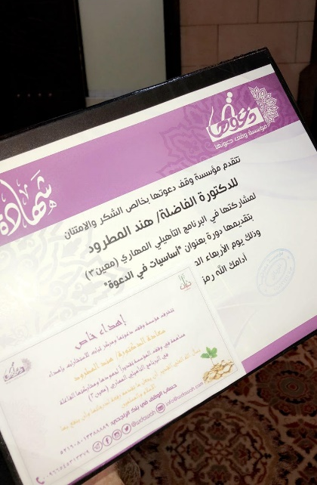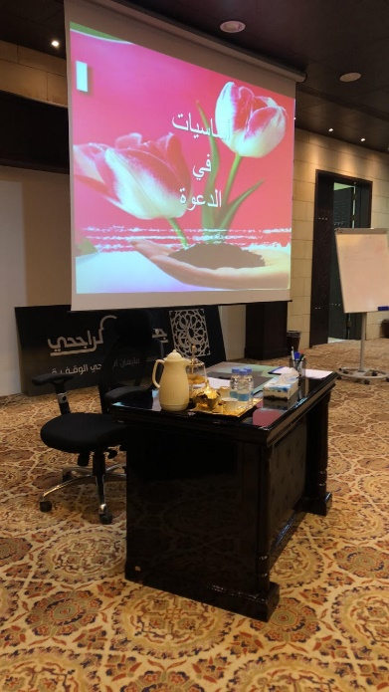
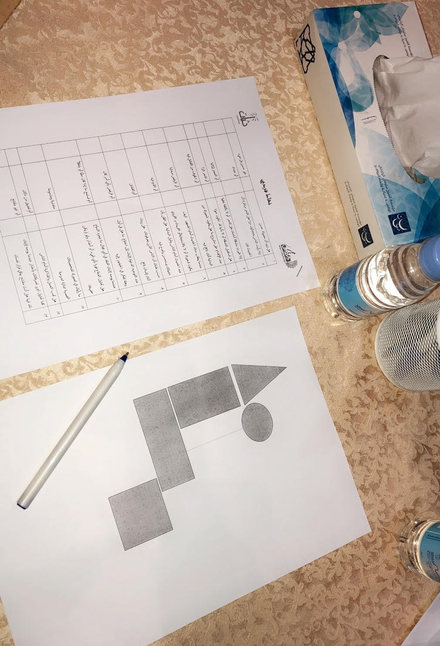
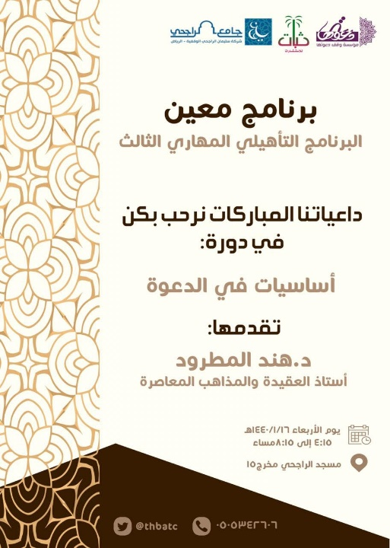
تقييم الحاضرات للقاء:

